UNIVERSIDAD TECNOLÓGICA NACIONAL
Facultad Regional Resistencia
Herramienta computacional interactiva para el
análisis y resolución de problemas de Física II

Simulador interactivo — Unidad 7: Inducción electromagnética

Apellido y Nombre: Gomez Geneiro, Maximiliano Nahuel
Legajo: 20793
Carrera: Ingeniería en Sistemas de Información
Unidad Temática Seleccionada: Unidad 7 — Fenómenos de Inducción Electromagnética
Año: 2026

1. Introducción

El presente trabajo fue desarrollado en el marco de la asignatura Física II de la Universidad Tecnológica Nacional, Facultad Regional Resistencia. El objetivo del trabajo práctico consiste en diseñar e implementar una herramienta informática que permita modelar, visualizar y asistir en la resolución de problemas correspondientes a una unidad temática de la materia. Esta versión del informe documenta el estado actualizado de la aplicación al 26 de agosto de 2026.
Se seleccionó la Unidad 7, dedicada a los Fenómenos de Inducción Electromagnética, por tratarse de una unidad con conceptos altamente visualizables y con ejercicios cuyas variables numéricas son fácilmente parametrizables e interactivas.
La herramienta desarrollada, denominada fara/day, es una aplicación web construida con React y Vite que permite ingresar parámetros de los problemas mediante controles deslizantes (sliders) y observar los resultados calculados en tiempo real. Adicionalmente incorpora una sección de teoría que explica los fundamentos físicos de cada problema.

2. Objetivos

2.1 Objetivo General
Diseñar e implementar una herramienta informática interactiva que permita modelar, visualizar, simular y asistir en la resolución de problemas de inducción electromagnética correspondientes a la Unidad 7 de Física II, integrando conceptos físicos, matemáticos y computacionales.

2.2 Objetivos Específicos
- Analizar los fundamentos físicos de la Ley de Faraday y la Ley de Lenz involucrados en los problemas seleccionados.
- Identificar las variables de entrada, incógnitas y ecuaciones relevantes de cada problema.
- Diseñar una interfaz web responsiva que permita la carga dinámica de parámetros mediante sliders y campos numéricos.
- Implementar los algoritmos de cálculo en JavaScript que automaticen la resolución de los tres problemas.
- Incorporar diagramas SVG animados que reflejen visualmente el estado del sistema ante variaciones de los parámetros.
- Validar los resultados del sistema comparándolos con la resolución manual de los ejercicios de la Guía 7.
- Elaborar un informe técnico que documente el desarrollo completo de la herramienta.

3. Etapa 1 — Análisis del Problema

Se seleccionaron tres problemas de la Guía 7 de Problemas de Física II. Los tres comparten la misma fórmula base (Ley de Faraday) pero cada uno despeja una variable distinta, lo que los convierte en un conjunto representativo y complementario.

3.1 Problema 1 — Bobina rectangular que entra en un campo

Enunciado
Una bobina rectangular de 50 vueltas y dimensiones 5 cm × 10 cm se desplaza con velocidad constante hacia una región donde existe un campo magnético uniforme B = 0.5 T, perpendicular al plano de la bobina. Durante el cruce de la frontera, el flujo cambia y se induce una fem. Para los datos originales, el lado paralelo al movimiento recorre 0.10 m en 0.25 s, por lo que v = 0.40 m/s.

Datos de entrada
- N = 50 vueltas
- a = 5 cm = 0.05 m (lado menor)
- b = 10 cm = 0.10 m (lado mayor)
- B = 0.5 T
- v = 0.40 m/s (equivalente a b/Δt = 0.10 m / 0.25 s)

Incógnita
- fem inducida durante el cruce (ε) en volts y duración del cruce (Δt)

Leyes físicas involucradas
- Ley de Faraday: ε = −N · dΦ/dt
- Para una entrada uniforme a velocidad v: ε = N · B · a · v; además, Δt = b/v

3.2 Problema 2 — Espira cuadrada con área que disminuye

Enunciado
Una espira cuadrada de una sola vuelta y 0.20 m de lado se coloca con su plano perpendicular a un campo magnético constante. Una fem de 18 mV es inducida cuando el área disminuye a una rapidez de 0.1 m²/s. Determinar la magnitud del campo B.

Datos de entrada
- L = 0.20 m (lado de la espira)
- ε = 18 mV = 0.018 V
- |dA/dt| = 0.1 m²/s

Incógnita
- Campo magnético B en Tesla

Leyes físicas involucradas
- Ley de Faraday con B constante y A variable: ε = B · |dA/dt|
- Despeje: B = ε / |dA/dt|

3.3 Problema 3 — Rapidez de variación de B para una corriente dada

Enunciado
El plano de una bobina rectangular de 5 cm × 8 cm es perpendicular a un campo magnético B variable. La bobina tiene 75 vueltas y una resistencia total de 8 Ω. Determinar con qué rapidez debe cambiar B para que la corriente inducida sea 0.1 A.

Datos de entrada
- N = 75 vueltas
- a = 5 cm = 0.05 m, b = 8 cm = 0.08 m
- R = 8 Ω
- I = 0.1 A

Incógnita
- Rapidez de variación del campo dB/dt en T/s

Leyes físicas involucradas
- Ley de Ohm: ε = I · R
- Ley de Faraday: ε = N · A · |dB/dt|
- Combinando: dB/dt = I · R / (N · A)

4. Etapa 2 — Modelización Física

Los tres problemas se modelizan a partir de la Ley de Faraday de la inducción electromagnética, que en su forma general establece:

ε = − N · dΦ/dt

Donde ε es la fuerza electromotriz inducida, N es el número de vueltas de la bobina y Φ = B · A · cos(θ) es el flujo magnético a través de una espira.

4.1 Modelo Problema 1
Mientras la bobina cruza la frontera del campo, el área solapada crece a razón dA/dt = a·v. Con B y θ constantes, la Ley de Faraday conduce a la fem de movimiento:
ε = N · B · a · v, con Δt = b/v
Reemplazando: ε = 50 × 0.5 × 0.05 × 0.40 = 0.50 V. El tiempo de cruce es Δt = 0.10/0.40 = 0.25 s. La fem vale 0 fuera del campo y una vez que la bobina queda completamente dentro, porque en ambos casos el flujo es constante.

4.2 Modelo Problema 2
Con B constante y A variable en el tiempo, el flujo cambia según dΦ/dt = B · dA/dt. Para N = 1:
B = ε / |dA/dt|
Reemplazando: B = 0.018 / 0.1 = 0.18 T

4.3 Modelo Problema 3
Combinando la Ley de Ohm (ε = I · R) con la Ley de Faraday (ε = N · A · dB/dt) se obtiene:
dB/dt = I · R / (N · A)
Reemplazando: A = 0.05 × 0.08 = 4×10⁻³ m² → dB/dt = (0.1 × 8) / (75 × 0.004) = 0.8 / 0.3 ≈ 2.667 T/s

5. Etapa 3 — Diseño de la Solución Informática

5.1 Tecnología seleccionada
Se utilizó JavaScript como lenguaje base, con React 18.3 y Vite 5.4 para el desarrollo de la interfaz web. La aplicación se publica en Vercel e incorpora una función serverless para contabilizar visitas. La decisión tecnológica se fundamenta en:
- Accesibilidad universal: la app funciona en cualquier navegador, sin instalación.
- Responsividad nativa: adaptación automática a celular y escritorio mediante CSS con media queries.
- Reactividad: React recalcula los resultados automáticamente ante cualquier cambio de parámetro, sin necesidad de un botón Calcular.
- Portabilidad: el build genera archivos estáticos que pueden desplegarse en cualquier servidor o abrirse directamente.

5.2 Estructura de pantallas
- Modo Práctica: muestra los tres problemas con sliders, diagramas SVG y panel de resultados en vivo.
- Modo Teoría: seis sub-secciones navegables (Conceptos, Faraday, Lenz, P1, P2, P3) con explicaciones y fórmulas.

5.3 Flujo de datos
- El usuario mueve un slider o modifica un input numérico.
- El componente de React actualiza su estado local.
- El hook useMemo() recalcula todos los resultados derivados.
- El componente LiveResult renderiza el nuevo valor instantáneamente.
- El diagrama SVG y su animación se actualizan: posición y fase de la bobina en P1, barra móvil y corriente en P2, y densidad creciente de líneas de campo en P3.
- El componente CheckPanel permite comparar el resultado del usuario con el valor calculado.

5.4 Entradas y salidas
Problema | Entradas | Salidas
P1 | N (vueltas), a, b (lados), B (campo), v (velocidad) | ε durante el cruce, Δt = b/v, A y ΔΦ
P2 | L (lado), ε (fem), |dA/dt| | B (campo magnético)
P3 | N, a, b, R (resistencia), I (corriente) | dB/dt, ε = I·R, N·A

6. Etapa 4 — Implementación

6.1 Arquitectura del software
El proyecto sigue una arquitectura de componentes React. Cada componente tiene una responsabilidad única y bien definida:
- App.jsx: orquesta el modo Práctica/Teoría, el problema activo, el tema claro/oscuro y la consulta del contador de visitas.
- Problem1.jsx / Problem2.jsx / Problem3.jsx: cada problema contiene su propio estado, sus controles, su lógica de cálculo y la animación asociada.
- SliderControl.jsx: control reutilizable que sincroniza un slider, un input numérico y un selector de unidad.
- LiveResult.jsx: panel de resultado vivo con prefijos SI automáticos (m, μ, n, k, M, etc.).
- CheckPanel.jsx: permite al usuario ingresar su resultado y compara con tolerancia relativa (< 2% = correcto, 2–10% = cercano, > 10% = incorrecto).
- BFieldDots.jsx: componente SVG que renderiza los puntos del campo magnético, reactivo al tema (claro/oscuro).
- TheoryView.jsx + sections.jsx: sección de teoría con contenido estructurado por subtemas.
- global.css: todo el sistema de estilos con variables CSS para los dos temas.

6.2 Lógica de cálculo
Los cálculos se realizan dentro de hooks useMemo() de React, que se re-ejecutan automáticamente ante cualquier cambio de parámetro. Los valores se expresan siempre en unidades SI internamente y se convierten al prefijo más legible para mostrar.
Ejemplo del cálculo del Problema 1 (fragmento del código):
const fem = N * BSI * aSI * vSI;
const dt = bSI / vSI;
// La fem solo se muestra mientras la bobina cruza la frontera del campo.

6.3 Características de la interfaz
- Modo oscuro/claro: toggle persistido en localStorage, con variables CSS que cambian instantáneamente.
- Responsividad: en desktop se usa un grid de dos columnas (sidebar de problemas + contenido). En mobile el layout es vertical.
- Diagramas SVG animados: P1 muestra la bobina entrando en el campo y activa la fem solo durante el cruce; P2 desplaza la barra y representa la corriente inducida; P3 aumenta la densidad de líneas para visualizar dB/dt. Las dimensiones e intensidades responden a los controles.
- Selección de unidades: cada control permite elegir la unidad (cm/mm/m, T/mT/μT, etc.) y el sistema convierte automáticamente a SI para calcular.

7. Etapa 5 — Validación

Se verificaron los resultados del sistema comparándolos con la resolución manual de los tres ejercicios seleccionados. La verificación se realizó previamente en Python antes de implementar el código JavaScript, y los resultados coinciden exactamente.

7.1 Tabla de resultados

Problema | Variable | Resultado manual | Resultado sistema | Fórmula | Error (%)
P1 | fem (ε) | 0.5 V | 0.5 V | ε = N·B·a·v | 0 %
P1 | Área A | 5×10⁻³ m² | 5×10⁻³ m² | A = a·b | 0 %
P2 | Campo B | 0.18 T | 0.18 T | B = ε/|dA/dt| | 0 %
P3 | dB/dt | 2.667 T/s | 2.667 T/s | dB/dt = I·R/(N·A) | 0 %

Con los datos de los enunciados, los valores mostrados coinciden con la resolución analítica. La interfaz admite pequeñas diferencias de redondeo al comparar una respuesta ingresada por el usuario: menos de 2 % se considera correcta, entre 2 % y 10 % se informa como cercana y por encima de 10 % como incorrecta.
En la sección 8.6 puede visualizarse las comparaciones de los resultados realizados a mano y mediante el sistema verificador.

7.2 Verificación en Python
Previo a la implementación, se ejecutó el siguiente script de verificación:
# Problema 1
v = 0.10 / 0.25 # = 0.40 m/s
fem = 50 * 0.5 * 0.05 * v # = 0.50 V ✓
# Problema 2
B = 0.018 / 0.1 # = 0.18 T ✓
# Problema 3
A = 0.05 * 0.08 # = 4e-3 m²
dBdt = 0.1 * 8 / (75 * A) # ≈ 2.667 T/s ✓

8. Manual de Usuario

8.1 Acceso a la aplicación
La herramienta está desplegada públicamente y no requiere instalación. Se puede acceder desde cualquier dispositivo con navegador web:

URL de producción: https://simulador-faraday.vercel.app/
Repositorio público: https://github.com/Maxigoge/simulador-faraday
La aplicación está desplegada en Vercel con integración continua: cualquier cambio en la rama principal del repositorio de GitHub se despliega automáticamente.

8.2 Requisitos
- Cualquier navegador web moderno (Chrome, Firefox, Edge, Safari) — escritorio o celular.
- No requiere instalación, cuenta ni registro.
- Requiere conexión para acceder al despliegue web y para actualizar el contador de visitas; el proyecto también puede ejecutarse localmente con Node.js.
- Para desarrollo local: Node.js 18+ y npm.

8.3 Ejecutar en modo desarrollo (local)
- Clonar el repositorio: git clone https://github.com/Maxigoge/simulador-faraday
- Ingresar a la carpeta: cd simulador-faraday
- Instalar dependencias (solo la primera vez): npm install
- Iniciar el servidor de desarrollo: npm run dev
- Abrir el navegador en: http://localhost:5173

8.4 Uso del simulador
- Ingresar a https://simulador-faraday.vercel.app/ desde cualquier navegador.
- Seleccionar el modo Práctica o Teoría mediante las pestañas superiores.
- En modo Práctica, elegir el problema deseado (P1, P2 o P3) en el selector lateral (o superior en celular).
- Ajustar los parámetros con los sliders o escribiendo valores directamente en los campos numéricos. Seleccionar la unidad deseada en el selector correspondiente (cm, mm, T, mT, etc.).
- El resultado se actualiza en tiempo real en el panel destacado, mostrando el valor principal, la fórmula aplicada y magnitudes intermedias.
- Para verificar un resultado resuelto manualmente: ingresar el valor en el campo Ingresá tu resultado, elegir la unidad y presionar Comparar. El sistema indica si el resultado es correcto (error < 2%), aproximado (2–10%) o incorrecto (> 10%).
- Para restaurar los valores del enunciado original, presionar ↺ Datos del enunciado.
- Para alternar entre modo oscuro y claro, usar el toggle en la esquina superior derecha del encabezado.

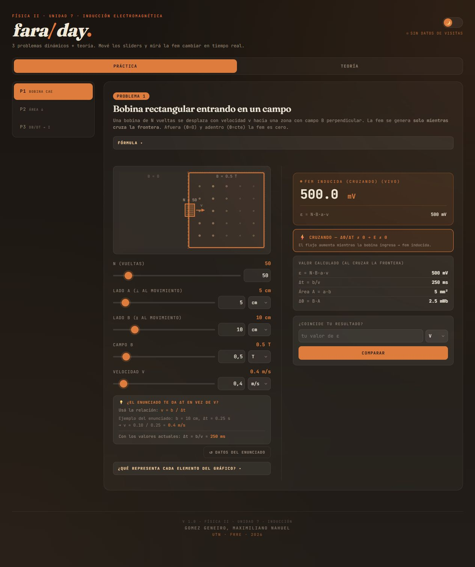
Figura 1: Vista del simulador en modo Práctica — Problema 1

8.5 Modo Teoría
En el modo Teoría se puede navegar entre seis sub-secciones usando los botones de la parte superior: Conceptos (flujo magnético, formas de variación, unidades), Faraday (la ley, los tres casos, fem promedio vs instantánea), Lenz (sentido de la corriente inducida, regla de la mano derecha, conservación de energía), P1, P2 y P3 (explicación física detallada de cada problema con planteo paso a paso e idea para exponer al docente).

Figura 2: Vista del modo Teoría — sección Faraday

8.6 Evidencia de validación

A continuación se presenta la comparación entre la resolución manual de cada problema y el resultado arrojado por el sistema, evidenciando la correcta implementación de los modelos físicos.

Problema 1 — Bobina rectangular
Resolución analítica P1
v = b/Δt = 0.10 m / 0.25 s = 0.40 m/s
ε = N·B·a·v = 50·0.5·0.05·0.40 = 0.50 V
Δt = b/v = 0.25 s
Figura 3: Resolución manual — Problema 1

Figura 4: Verificación del sistema — Problema 1 (ε = 0.5 V)

Problema 2 — Espira con área variable
Resolución analítica P2
ε = B·|dA/dt|
B = ε/|dA/dt| = 0.018 V / 0.10 m²/s = 0.18 T
Figura 5: Resolución manual — Problema 2
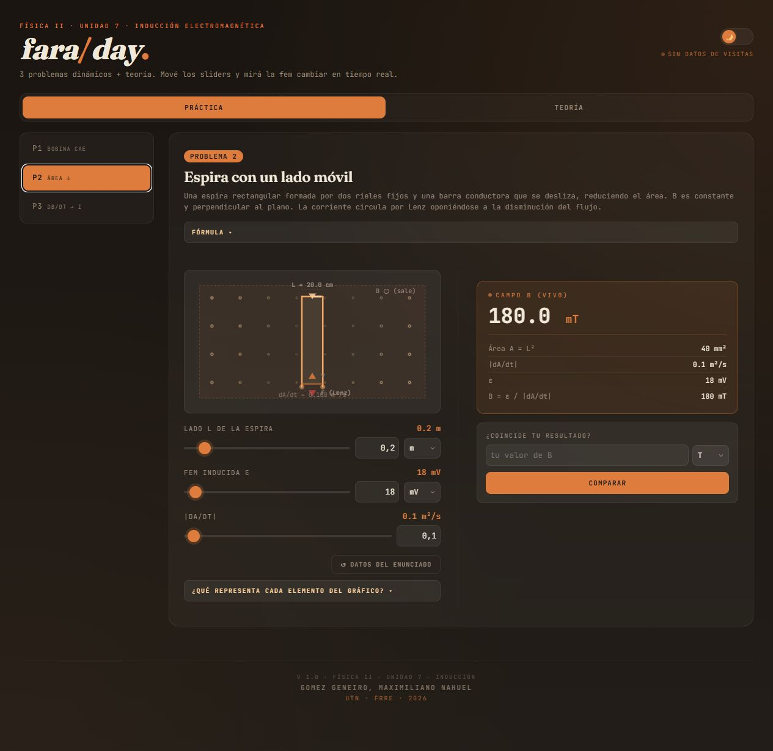
Figura 6: Verificación del sistema — Problema 2 (B = 0.18 T)

Problema 3 — Rapidez de variación de B
Resolución analítica P3
A = a·b = 0.05·0.08 = 4.0×10⁻³ m²
ε = I·R = 0.10·8 = 0.80 V
dB/dt = ε/(N·A) = 0.80/(75·0.004) = 2.667 T/s
Figura 7: Resolución manual — Problema 3
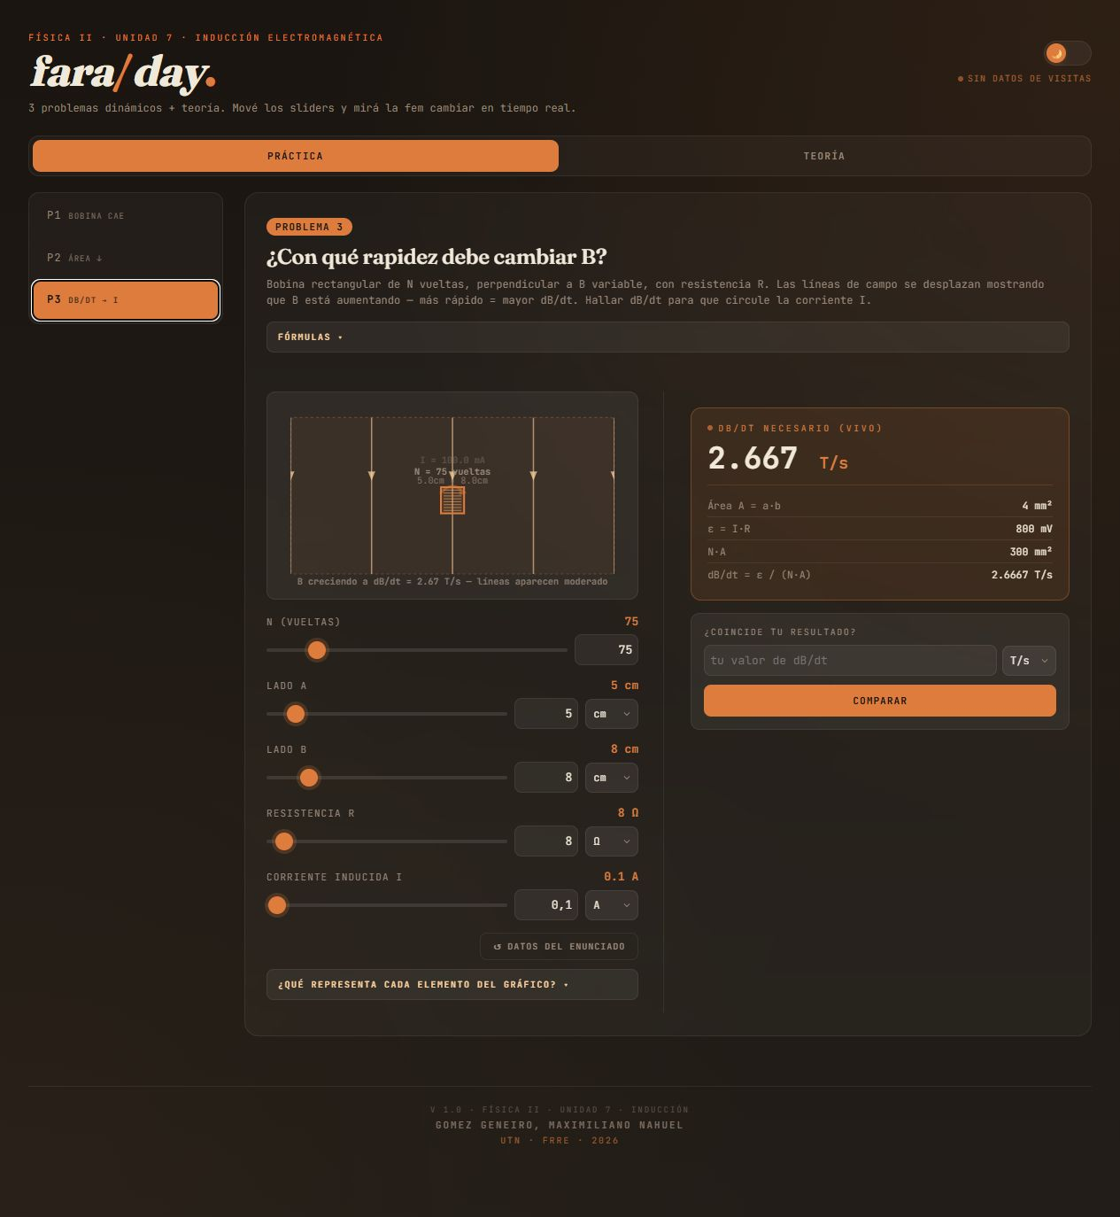
Figura 8: Verificación del sistema — Problema 3 (dB/dt ≈ 2.667 T/s)

9. Conclusiones

Se logró diseñar e implementar una herramienta computacional interactiva que cumple con los objetivos planteados. La versión actual mejora especialmente la coherencia entre los modelos físicos y sus animaciones: la fem de P1 solo aparece durante el cruce, P2 representa el área decreciente mediante una barra móvil y P3 visualiza el crecimiento temporal del campo.
La interfaz dinámica con sliders permite explorar de forma intuitiva cómo varía la fem inducida, el campo magnético o la rapidez de cambio de B ante modificaciones de los parámetros del problema. Esto facilita la comprensión conceptual al permitir observar las relaciones entre variables de forma inmediata y visual.
La sección de teoría complementa la funcionalidad del simulador al proveer el fundamento físico necesario para interpretar los resultados, con explicaciones adaptadas a cada problema específico.
La validación demostró que los resultados del sistema son idénticos a los obtenidos mediante resolución manual, con error relativo nulo en los tres problemas analizados.
Como trabajo futuro se propone extender la herramienta para cubrir otros problemas de la Guía 7 (particularmente los problemas 8 y 9, que involucran fem de movimiento con barra deslizante) e incorporar un modo de ejercitación en el que el sistema genere valores aleatorios y el estudiante resuelva el problema para luego verificar.

10. Referencias

- Serway, R. A. & Jewett, J. W. (2014). Física para Ciencias e Ingeniería (8va ed.). Cengage Learning.
- Hayt, W. H. & Buck, J. A. (2011). Engineering Electromagnetics (8th ed.). McGraw-Hill.
- Guía de Problemas 7: Fenómenos de Inducción Electromagnética. UTN FRRe — Física II (2020).
- React Documentation. https://react.dev
- Vite Documentation. https://vitejs.dev

